Консультация для родителей
«Закаливание детского организма»

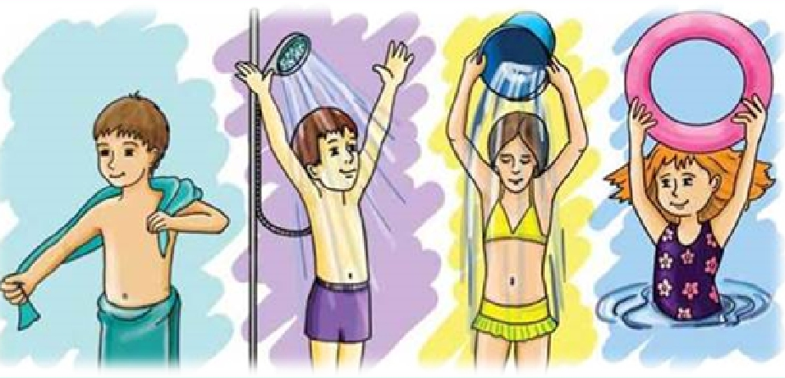

Инструктор по физической культуре
Леднева Р.Ю.

Закаливание составляет важное звено в системе физического воспитания детей. Оно обеспечивает тренировку защитных организма повышает его устойчивость к воздействию постоянно меняющихся факторов окружающей среды и является необходимым условием оптимального развития ребёнка.
Закаливание - это важное условие предупреждения охлаждения организма и профилактика ОРЗ. В основе закаливания детей должны быть следующие факторы : многократное воздействие тепла, охлаждения и солнечных лучей .При этом у человека постепенно вырабатывается адаптация к внешней среде. В процессе закаливания совершенствуется работа организма: улучшаются физико-химическое состояние клеток, деятельность всех органов и их систем. Закаливающие воздействия органично вписываются в каждый элемент режима дня Закаливающие процедуры различаются как по виду, так и по силе. При закаливании дошкольников круглый год максимально должны использоваться естественные природные условия. Как известно, воздействие воздуха (воздушные ванны за счет облегчения одежды, во время переодевания ребёнка, утренней гимнастики, прогулки и т.д.) является более слабым раздражителем, чем вода (обливание, обтирание) обладающая большей теплоёмкостью. Поэтому воздушные ванны можно проводить длительно, тогда как водные процедуры только кратковременно. Первым требованием при проведении закаливания детей и дошкольников является обеспечение комфортных условий для жизнедеятельности организма. Это, прежде всего, свежий воздух и рациональное сочетание температуры воздуха и одежды ребёнка, которые способствуют поддержанию нормального состояния. Закаливание предполагает не только закаливающие процедуры, а целый комплекс мероприятий, осуществляемых в современной жизни. Это соблюдение воздушного режима, регулярное проветривание помещении, поддержание температуры воздуха в пределах нормы. Сюда входит и одежда детей, обеспечивающая тепловой комфорт Легкое платье с короткими рукавами и носки - постоянная одежда при температуре не ниже 23 градусов. Проведение общих воздушных ванн длительностью 3-5 минут обязательные прогулки в любую погоду в одежде, не стесняющей активную деятельность. Закаливающий эффект дают ежедневные водные процедуры если дети приучены по утрам мыть руки до локтя, уши, шею, верхнюю часть груди, а перед ночным сном умываться, мыть ноги или лучше принимать душ. Широко применяется контрастное обливание ног. Попеременное воздействие холодной и теплой воды приводит к более быстрым реакциям нервной системы. Варианты сочетаний теплой и холодной воды различны. Обливание стоп лучше проводить закаленным, рекомендуется ноги не вытирать, а дать им высохнуть. Закаливание будет эффективным, только если оно проводится и в детском саду и дома, поэтому здесь очень важна система и соблюдение всех норм.

